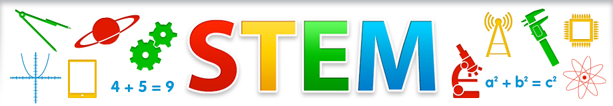
STEMACTIVITEITEN

- Hoe kan ik mijn bestaande thema's of lessenreeks wero een STEM-toets geven?
- Welke triggers kan ik aanreiken om de kinderen gevoelig te maken voor wetenschap, techniek, engineering of wiskunde?

Welke activiteit of lesonderwerp? Voor welke leeftijd?
Elektriciteit in huis L5 70
Welke context? Welke beginsituatie kan je aangrijpen om deze activiteit in te leiden?
Natuurkunde – de lamp brandt.
Hoe uitwerken?
Je krijgt een doos met materiaal. Zorg dat het lampje brandt.
Welke materialen?
striptang, snijtang, lampje, lampenhoudertje, snoeren, splitpennen,
krokodillenklemmen, platte batterij 4,5V, paperclips, isolatieplakband, karton, …
Welke onderzoeksvragen kan je stellen?
Hoe maak je een schakelaar die de elektrische stroom onderbreekt? Aan/uit!
Een voorbeeld of een link?

